ТЕХНИЧЕСКОЕ ОПИСАНИЕ

ГОСТ 12.4.280-2014 «Одежда специальная для защиты от общих производственных загрязнений и механических воздействий. Общие технические требования.»

87460050 Костюм для Охранника (брюки), черный

87469218 Костюм для Охранника (брюки), КМФ город Согласовано:
Руководитель Дизайн-бюро: Ненадова И.А.

Исполнители:
Конструктор: Ключникова И.А.
Технолог: Токарева А.Р.

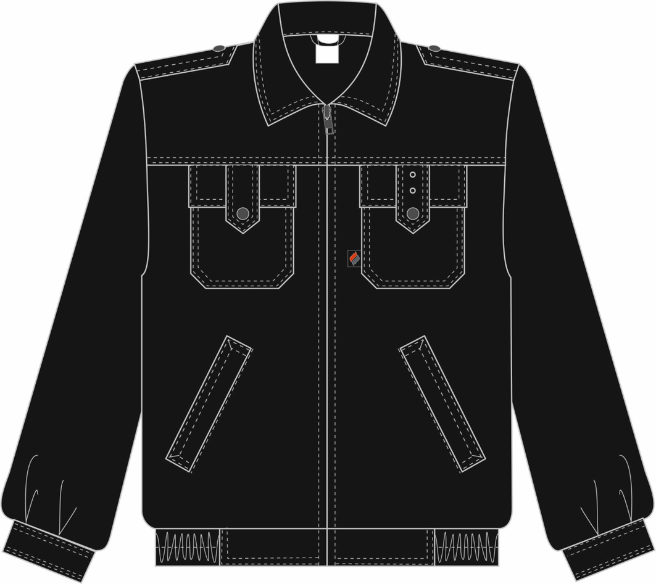

Рис.1. Эскиз Костюм для Охранника (брюки), черный.
Куртка, вид спереди.

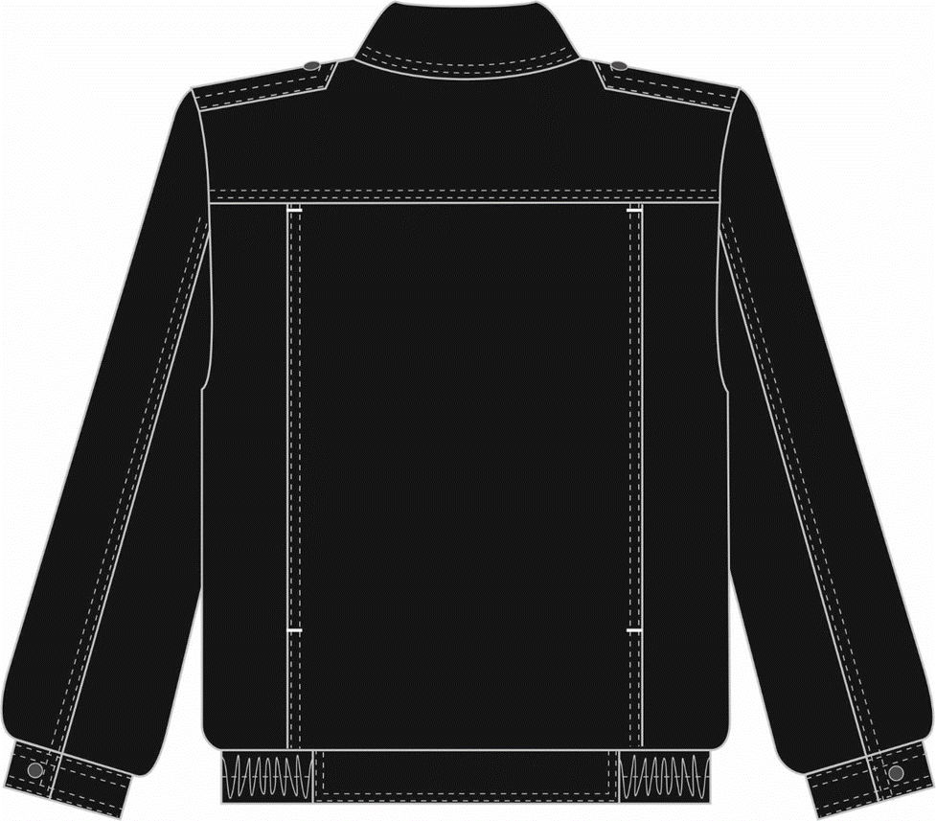

Рис.2. Эскиз Костюм для Охранника (брюки), черный.
Куртка вид сзади.

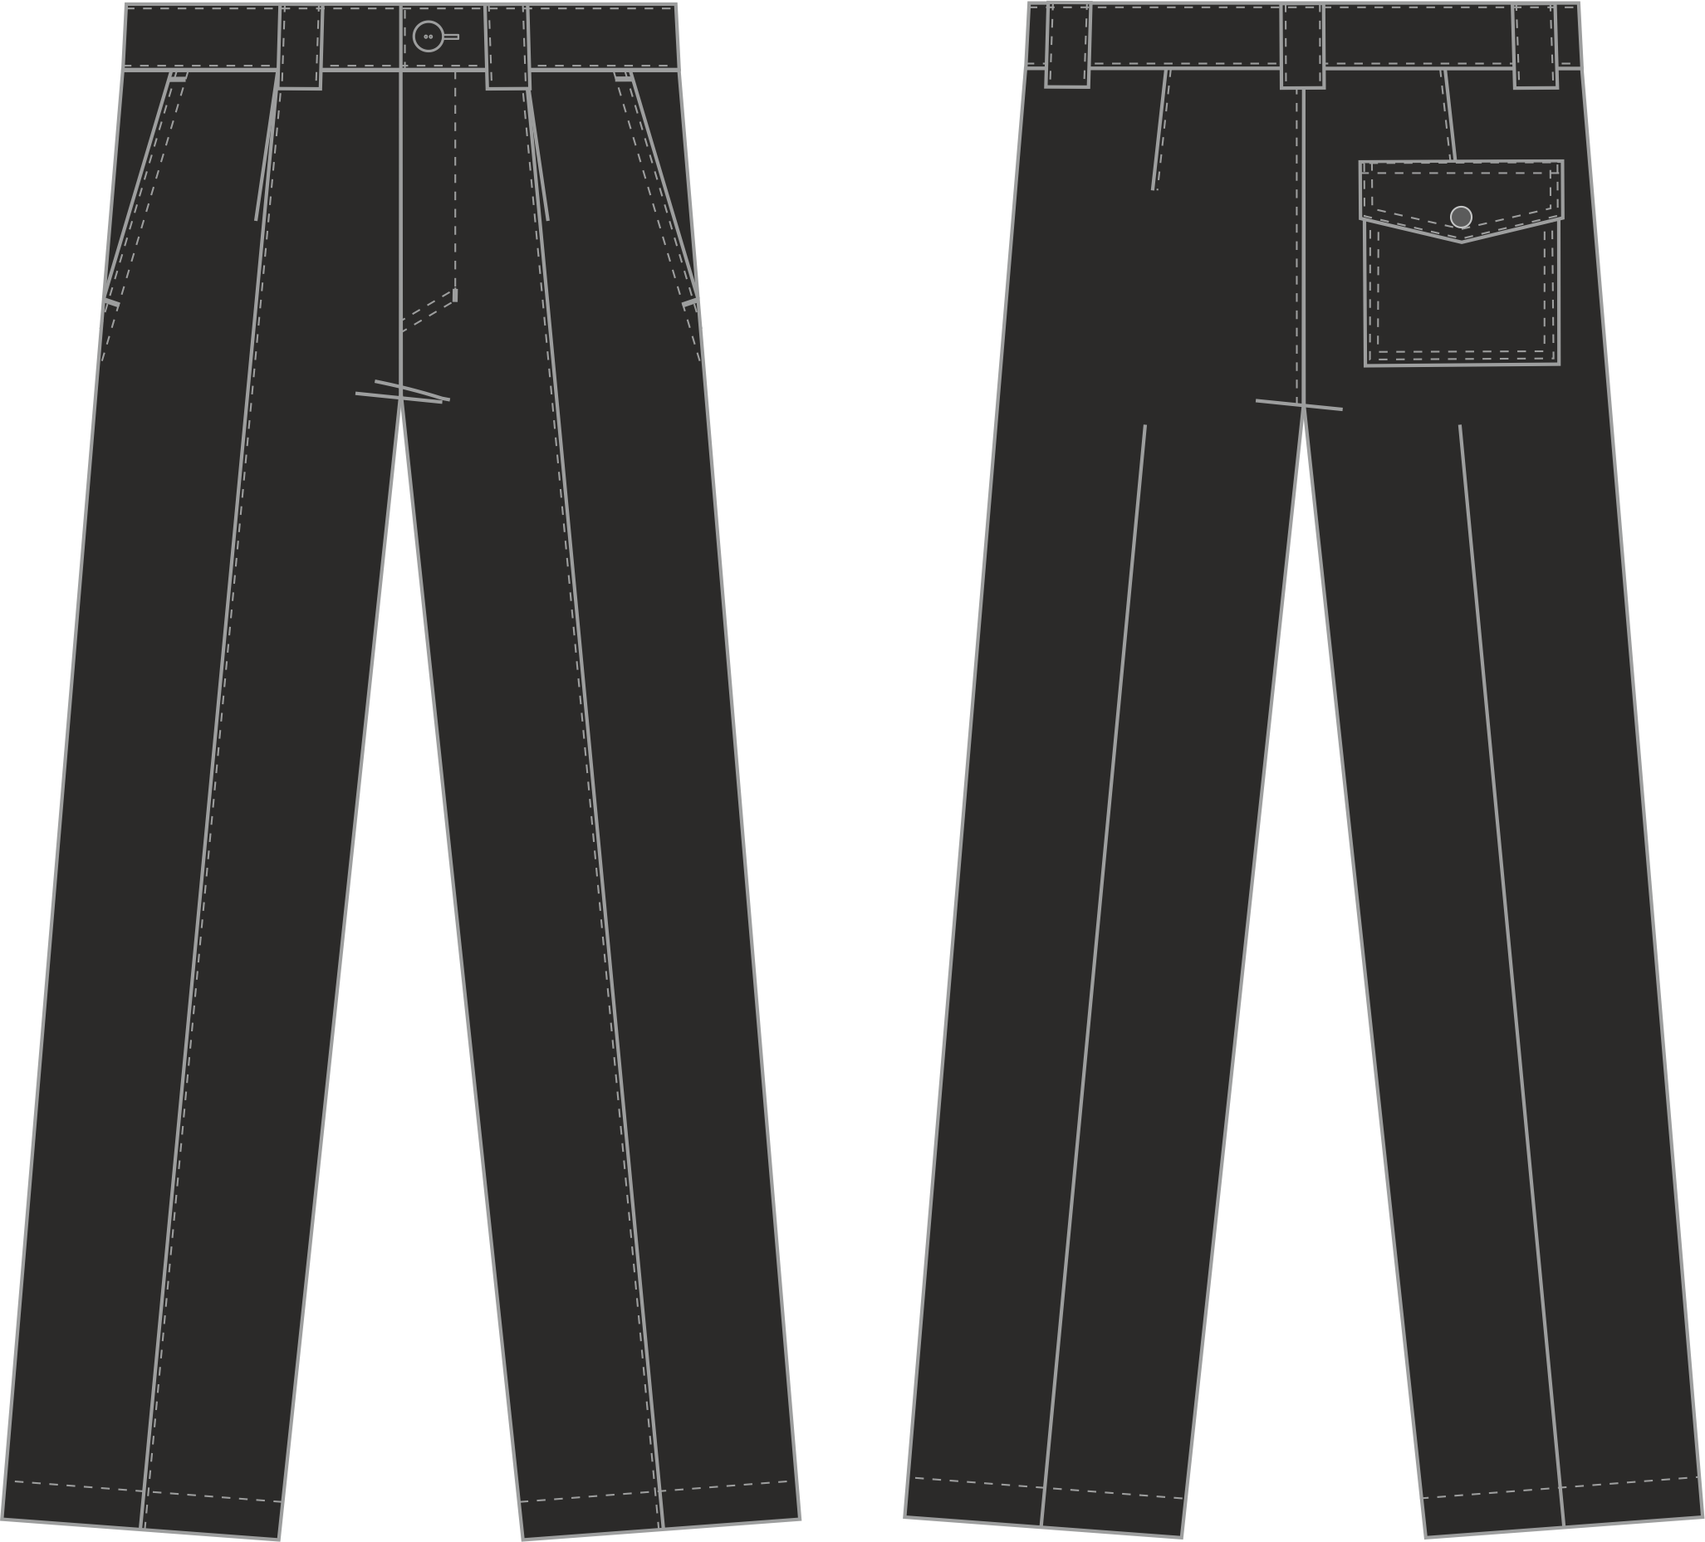

Рис.3. Эскиз Костюм для Охранника (брюки), черный.
Брюки вид спереди и сзади.

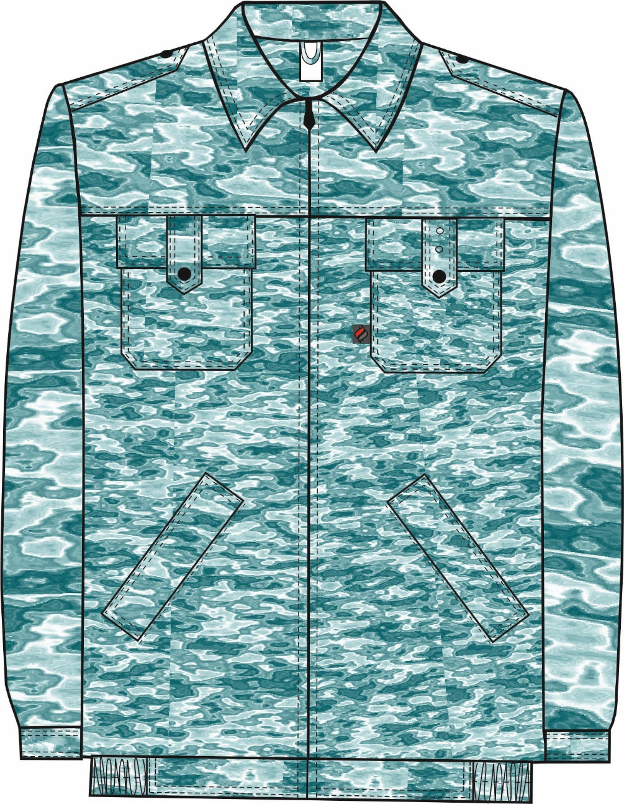

Рис.4. Эскиз Костюм для Охранника (брюки), КМФ город.
Куртка, вид спереди.
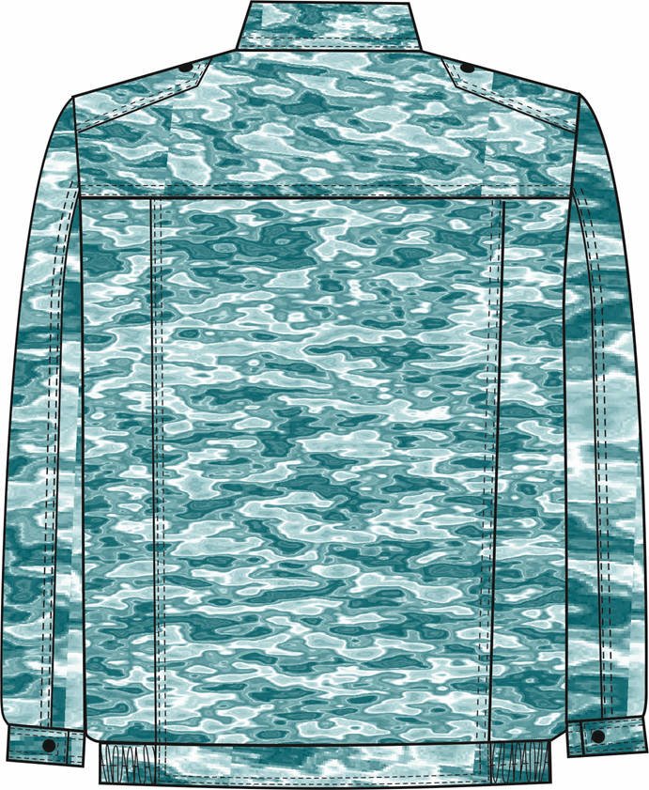
Рис.5. Эскиз Костюм для Охранника (брюки), КМФ город.
Куртка, вид сзади.
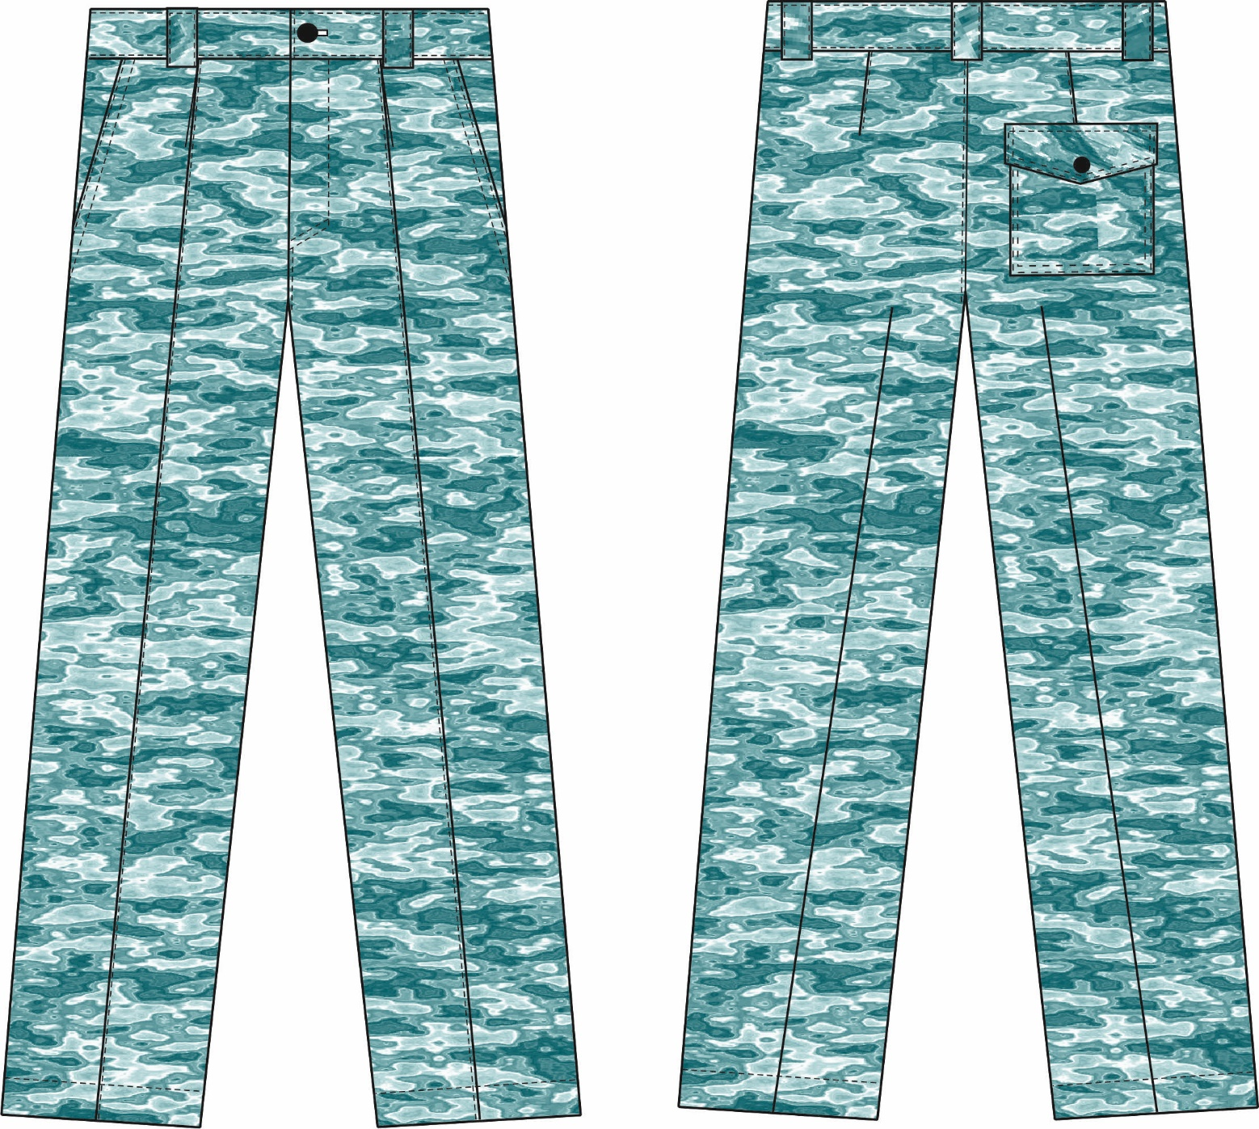
Рис.6. Эскиз Костюм для Охранника (брюки), КМФ город.
Брюки вид спереди и сзади.

Изготовление и раскрой (отклонения от нитей основы в тканях и допуски при раскрое)изделий, должны соответствовать требованиям настоящего технического описания, основам промышленных методов обработки специальной одежды и образцу, утверждённому в установленном порядке.
Изделия по размерам должны изготавливаться на типовые фигуры, в соответствии с классификацией: по обхвату груди 80-140, по росту 158-200 по ГОСТ 31399-2009 и настоящего технического описания.
Табл. 1.
Обхват груди типовой фигуры, см
80-84 | 88-92 | 96-100 | 104-108 | 112-116 | 120-124 | 128-132 | 136-140
Рост типовой фигуры, см
158-164 |  | 170-176 |  | 182-188 |  | 194-200

Описание внешнего вида модели
Костюм для Охранника (брюки)предназначен для защиты от общих производственных загрязнений и механических воздействий, изготавливается в соответствии с ГОСТ 12.4.280-2014 «Одежда специальная для защиты от общих производственных загрязнений и механических воздействий. Общие технические требования».
Костюм состоит из куртки и брюк.
Куртка прямая, с центральной застежкой на тесьму-«молния». Воротник втачной отложной.
Полочки с кокетками.На полочках расположены нагрудные накладные и нижние прорезные карманыс настрочнойлисточкой. Нагрудный накладной карман с клапаном иотлетной патой, застегивающейся на кнопку.Под нижние кнопки карманов ставятся усилители из ткани верха.Под клапаннагрудного кармана левой полочки в шов вставлена петля из репсовой тесьмы для крепления бейджа (см.схему). На пате левого накладного карманарасположены 2 люверса.Клапаны и паты верхним срезом входят в шов притачивания кокетки. Тканевая этикетка «Факел» вшивается в нижний край левого нагрудного кармана, в передний шов (со стороны застёжки).С изнаночной стороны на левой полочке имеется внутренний карман, застегивающийся на ленту-контакт.На внутренний карман настрочена этикетка ФИО.
Спинкас отрезной кокеткой и отрезными бочками. На центральной части спинки две вертикальные складки для свободы движения, направленные к боковым швам. В верхней части складки горизонтальная закрепка на 10 мм ниже шва притачивания кокетки, длиной 7-10мм. В нижней части складки горизонтальная закрепка, на14 см выше шва притачивания пояса, длиной 7-10мм.
Рукававтачные,двухшовные. Рукава по низу с вертикальной шлицей и притачной манжетой. По низу рукава 2 складки, направленные к локтевому шву. Манжеты застегиваются на кнопку.
Низ куртки -на притачном поясе, регулируется при помощи внутренней эластичной тесьмы в области боковых швов с горизонтальной строчкой по середине.
Над плечевыми швами располагаются погоны, застегивающиеся на кнопку.
В горловину куртки вставляется вешалка из основной ткани и основная этикетка.
Брюки прямого силуэта с центральной застёжкой гульфика на молнию и поясом с застёжкой на одну пуговицу. Пояс с 5 шлевками под ремень.
На передних половинках карманы с отрезными бочками. Наклонный вход в карман фиксируется закрепками. По верхнему срезу передних половинок- две складки, направленные к боковым швам.На передних половинках застрачиваются «стрелки».
На задних половинках брюк талиевые вытачки.На правой задней половинке брюк настрочен накладной карман с клапаном, застегивающимся на кнопку.Под нижнюю кнопку кармана ставится усилитель из ткани верха.
С изнаночной стороны левой передней половинки на малой мешковине цельнокроеного бочка (см. схему) расположена этикетка ФИО.

